ΕΛΛΗΝΟΑΜΕΡΙΚΑΝΙΚΟΝ ΕΚΠΑΙΔΕΥΤΙΚΟΝ ΙΔΡΥΜΑ
ΚΟΛΛΕΓΙΟ ΑΘΗΝΩΝ – ΚΟΛΛΕΓΙΟ ΨΥΧΙΚΟΥ
ΚΟΛΛΕΓΙΟ ΨΥΧΙΚΟΥ - ΔΗΜΟΤΙΚΟ ΣΧΟΛΕΙΟ
ΛΑΤΣΕΙΟ ΔΙΔΑΚΤΗΡΙΟ

Ιούνιος 2015
Η Βιβλιοθήκη σάς εύχεται καλό καλοκαίρι και σάς προτείνει.....
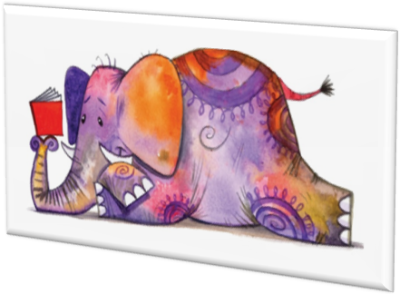

Βιβλία για 1^{η} τάξη

- Συν + και – πλην. Εκδ. Λιβάνης, 2015.
- Αλεξοπούλου-Πετράκη, Φραντζέσκα. Θέλω πάντα να γελάς. Εκδ. Παπαδόπουλος, 2014.
- Βαλάση, Ζωή. Το βιβλιόδεντρο. Εκδ. Κέδρος, 2014.
- Γιώτη, Μαρίνα. Η Στιγμούλα είναι δυνατή! Εκδ. Διόπτρα, 2015.
- Κατσίκα, Μάρω. Το καραβάκι που ήθελε να ταξιδέψει ως την άκρη του κόσμου. Εκδ. Καλειδοσκόπιο, 2014.
- Κουτσιαρής, Βασίλης. Μη φοβάσαι Κοκκινοσκουφίτσα. Εκδ. Κόκκινη Κλωστή Δεμένη, 2014.
- Κυριαζή, Ναντίνα. Η γελαστή γέφυρα. Εκδ. Διάπλους, 2014.
- Μανδηλαράς, Φίλιππος. Ένα αλλιώτικο αδελφάκι. Εκδ. Πατάκης, 2014.
- Μουρίκη, Κατερίνα & Ιωάννα Κυρίτση-Τζιώτη. Ερωτόκριτος. Εκδ. Διάπλαση, 2015.
- Μπουλντούμη, Ιωάννα. Ο άνεργος πρίγκιπας. Εκδ. Μεταίχμιο, 2014.
- Παπαγιάννη, Μαρία. Η μυστική συνταγή της Έλλης. Εκδ. Πατάκης, 2015.
- Παπαθεοδούλου, Αντώνης. Ο γιατρός φοβάται τον Νικόλα. Εκδ. Μίνωας, 2014.
- Πιπίνη, Αργυρώ. Το δικό τους ταξίδι. Εκδ. Καλειδοσκόπιο, 2014.
- Πριοβόλου, Ελένη. Ο Παλιάτσος και η Ανεμώνη. Εκδ. Καλέντης, 2015.
- Πυργέλη, Δήμητρα. Καπετάνιος στη μπανιέρα. Εκδ. Καλειδοσκόπιο, 2014.
- Σταμουλάκη, Κέλλυ. Ακροβάτες της τύχης. Εκδ. Διάπλαση, 2014.
- Συρίβλη, Ζέφη. Το πορτοκαλί σαλιγκαράκι. Εκδ. Ίδρυμα Μείζονος Ελληνισμού, 2012.
- Τσιάμη, Σοφία και Ανδρέας Λαγός. Η παρέλαση των φρούτων. Εκδ. Ελληνοεκδοτική, 2014.
- Anholt, Catherine και Laurence Αnholt. Όλοι μαζί ένας κόσμος. Εκδ. Παπαδόπουλος, 2014.
- Donaldson, Julia. Ο γάμος των δύο σκιάχτρων. Εκδ. Ίκαρος, 2015.
- ISOL. Πετίτ, το τέρας. Εκδ. Μάρτης, 2014.
- Thomas, Valirie. Winnie, η ιπτάμενη σκούπα. Εκδ. Διόπτρα, 2015.
- Tullet, Herve. Χρώματα. Εκδ. Νεφέλη, 2015.

